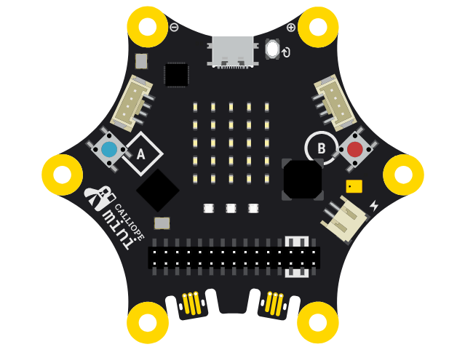

Teilnahmeurkunde

Vorname Name

hat im Zeitraum vom xx.yy.zzz bis xx.yy.zzz in sechs Doppelstunden am Kurs Calliope mini programmieren erfolgreich teilgenommen.

Themenschwerpunkte:
- Was ist Programmieren?
- Calliope mini Hardware
- Programmierumgebung MakeCode (Blockprogrammierung)
- EVA-Prinzip (Eingabe, Verarbeitung, Ausgabe)
- Calliope steuern (LED-Matrix, RGB-LED, Knöpfe, Lautsprecher, Touch-Pins, Funken)
- Sensoren (Licht, Lautstärke, Lagesensor)
- Programmieren mit Zufallszahlen, Variablen, Schleifen und Wenn-Dann-Verzweigungen

Tim Groß Dresden, xx.yy.zzz
Coach GTA Calliope mini
(mailto:s-calliope@sandschule.lernsax.de)

Teilnahmeurkunde

Juno Liszina

hat im Zeitraum vom 03.03.25 bis 14.04.2025 in sechs Doppelstunden am Kurs Calliope mini programmieren erfolgreich teilgenommen.

Themenschwerpunkte:
- Was ist Programmieren?
- Calliope mini Hardware
- Programmierumgebung MakeCode (Blockprogrammierung)
- EVA-Prinzip (Eingabe, Verarbeitung, Ausgabe)
- Calliope steuern (LED-Matrix, RGB-LED, Knöpfe, Lautsprecher, Touch-Pins, Funken)
- Sensoren (Licht, Lautstärke, Lagesensor)
- Programmieren mit Zufallszahlen, Variablen, Schleifen und Wenn-Dann-Verzweigungen

Tim Groß Dresden, 14.04.2025
Coach GTA Calliope mini
(mailto:s-calliope@sandschule.lernsax.de)

Teilnahmeurkunde

Henry Gasch

hat im Zeitraum vom 03.03.25 bis 14.04.2025 in sechs Doppelstunden am Kurs Calliope mini programmieren erfolgreich teilgenommen.

Themenschwerpunkte:
- Was ist Programmieren?
- Calliope mini Hardware
- Programmierumgebung MakeCode (Blockprogrammierung)
- EVA-Prinzip (Eingabe, Verarbeitung, Ausgabe)
- Calliope steuern (LED-Matrix, RGB-LED, Knöpfe, Lautsprecher, Touch-Pins, Funken)
- Sensoren (Licht, Lautstärke, Lagesensor)
- Programmieren mit Zufallszahlen, Variablen, Schleifen und Wenn-Dann-Verzweigungen

Tim Groß Dresden, 14.04.2025
Coach GTA Calliope mini
(mailto:s-calliope@sandschule.lernsax.de)

Teilnahmeurkunde

Lukas Andrae

hat im Zeitraum vom 03.03.25 bis 14.04.2025 in sechs Doppelstunden am Kurs Calliope mini programmieren teilgenommen.

Themenschwerpunkte:
- Was ist Programmieren?
- Calliope mini Hardware
- Programmierumgebung MakeCode (Blockprogrammierung)
- EVA-Prinzip (Eingabe, Verarbeitung, Ausgabe)
- Calliope steuern (LED-Matrix, RGB-LED, Knöpfe, Lautsprecher, Touch-Pins, Funken)
- Sensoren (Licht, Lautstärke, Lagesensor)
- Programmieren mit Zufallszahlen, Variablen, Schleifen und Wenn-Dann-Verzweigungen

Tim Groß Dresden, 14.04.2025
Coach GTA Calliope mini
(mailto:s-calliope@sandschule.lernsax.de)

